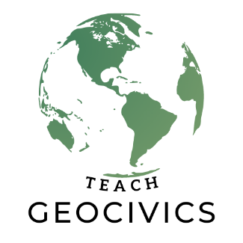
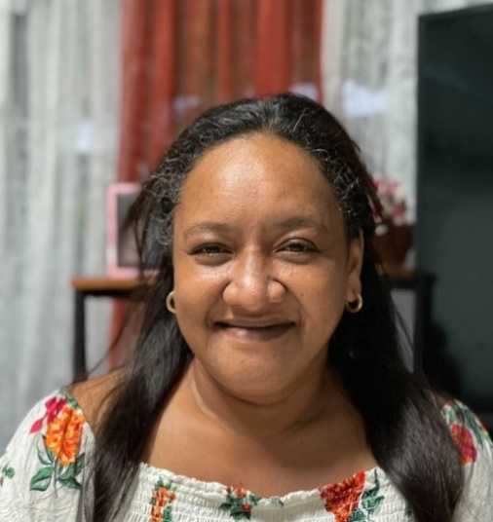
American Samoa…
Jenny Falealii Logologo
¡Talofa! Hola, Mi nombre es Jenny Falealii Logologo. Soy de Samoa Americana, Territorio de EE. UU. Llevo 22 años enseñando en todos los grados desde pre kinder hasta 8vo grado. Mi enfoque principal es ayudar a los estudiantes de Samoa Americana a adquirir conocimientos
históricos, aprender y comprender las habilidades de Estudios Sociales para convertirse en ciudadanos responsables y aprender a apreciar la historia local y en el extranjero.

